天线和扇区划分
来源：互联网
如今，对于更好的信号强度以及更快的下载速度的需求，已经成为人们日常生活中不可或缺的一部分。我们一直在寻找能提高手机或电脑Wi-Fi连接信号强度的方法。无论居家生活，在外工作，还是四处奔波，您都需要良好的信号接收能力以便通信，而良好的信号接收能力又取决于天线和足够的网络容量。有时虽然信号接收能力不错，但下载仍旧缓慢，通话掉线，则是由于网络容量有限，以及/或者干扰强度较大导致。解决网络容量问题的一个方法就是采用扇区划分技术。天线以及扇区划分对于无线网络的优化而言，具有至关重要的意义。
天线
首先让我们从天线的基本知识入手，了解一下为何天线是如此重要的元素。天线是无线通信系统最关键且常常也是最显而易见的部件之一。无论是在高耸的通信塔上，还是在Wi-Fi适配器或手机上，或大或小，你都能看到它的身影。由于每种天线均有特定的用途，因此其大小和形状也各式各样。但是，所有天线都有一个相同之处：它们是决定通信质量和通信范围的关键所在。天线的有效覆盖距离即为它所在的蜂窝，而多个蜂窝则组成了蜂窝网络。
蜂窝网络与其他通信方式的不同体现在蜂窝的复用原理上。蜂窝复用是通过对特定蜂窝的运行中的单个频率的“复用”或再次分配，从而提高网络容量的一种方法。
若要让这一过程发生作用，需要对蜂窝的形状及其配合方式加以考虑。如下图所示（图1），蜂窝通常呈连锁六边形。根据服务区域密度的不同，六边形蜂窝既可以辐射方圆数英里，也可以仅覆盖几百英尺。
蜂窝的形状及其配合方式
扇区划分
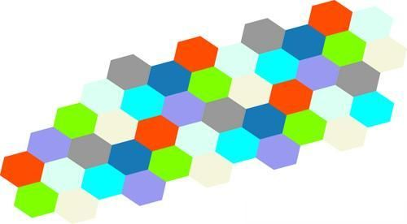
与早先的无线电通信一样，由于距离弹性极大，因此与噪音问题相比，信道灵敏度受外部干扰的限制更大。采用定向天线在方位（水平方向）和高度（垂直方向）上均可用的特定的扇区形状划分，可实现精确覆盖，并最大限度地降低与邻近蜂窝之间的干扰。
蜂窝之间的相互关系是衡量网络性能的关键指标。这一指标定义了蜂窝之间以及组成蜂窝的扇区之间的能量重叠；通常被称为扇区功率比，是指由天线辐射图形成的期望覆盖区域外信号功率与区域内的信号功率之比（图2）。扇区功率比越低，天线的抗干扰性能越好。
扇区功率比
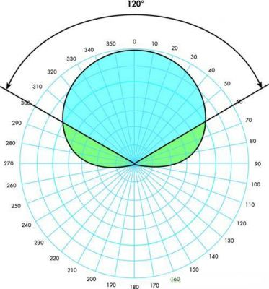
在具体实践中，尤其是蜂窝网络应用中，扇区功率比越高，则意味着毗邻覆盖区域的天线间干扰也越强。当竞争信号发生重叠时，会造成干扰增强，从而降低网络性能，例如，从一个蜂窝进入另一个蜂窝时手机会发生掉线。为防止此类问题的发生，蜂窝网络需要进行精确的扇区划分规划。
蜂窝网络的概念要求反复不断地使用网络内的频率或代码，以支持海量的语音和数据通信。为最大限度地减少相同频率或代码上蜂窝之间的干扰，运营商采用了扇区划分技术。如果干扰抑制水平较低，则意味着频率资源相同的蜂窝之间的距离就要较长。通过扇区划分来抑制干扰，不但可缩短复用频率资源小区的距离，而且可以提高频谱效率，扩大容量，提升网络性能。
随着蜂窝基站密度的增大，为减少蜂窝之间的相互影响，通常会缩小每个蜂窝的覆盖区域。而缩小蜂窝基站覆盖范围的方法之一，便是降低天线的辐射中心高度。但是，由于这种方法可能会把天线置于建筑或树木等周围障碍物之下，因此结果通常不太理想。由于目前大多数蜂窝网络采用了扇形天线，因此可采用第二种方法——波束倾斜，以降低覆盖范围。通过将天线的垂直面波瓣向下倾斜，可缩小水平方向上的覆盖范围——这也正是相邻蜂窝基站发生干扰的区域。
最简单的波束倾斜方法是，通过利用大多数天线供应商均提供的调整支架，对整个扇形天线进行机械倾斜。但是，这种方法有一个主要缺点，即无法保证整个扇区内水平方向上覆盖范围缩小的一致性。由于在正前方的方向上覆盖范围的缩小要快于其他方向，因此，蜂窝覆盖范围的缩小会出现不均衡。这种现象可以用一个可量化术语表示，即“方向图变形（pattern blooming）”。
先进的无线网络通常采用更加巧妙的办法，即通过电子下倾实现扇区天线垂直面波瓣的倾斜。这种方法可以使天线保持竖直安装，通过改变各单元的电相位来实现波束倾斜。这样便可实现波瓣的360度均衡倾斜，保持蜂窝覆盖范围缩小的一致性。对于电下倾天线来说，无论倾斜量如何，均不会导致方向图变形现象的增加。
电下倾还有另外一个好处，就是可以在先进的天线系统中远程予以实现。随着长期演进（LTE）等更加复杂技术的成熟，这一功能将变得更为重要。采用了LTE技术的自组织网络（SON）便可根据需求不断进行自我优化。SON部署的主要特点是与电下倾相关的、动态的覆盖范围调整。
用更少的天线来满足更高容量的需求
如前文所述，定向蜂窝天线的辐射范围通常为120度（三分之一圆周）。安装在三角塔上时，三套此类天线便可实现全方位覆盖。但是在人口稠密的城区，对网络容量的需求量也更大，则需要通过采用更窄波束的天线（称为六扇区方案）来处理附加通信量。尽管已经证明，这种方案可有效扩大容量，但由于需要以双面天线取代单面天线，这不但会为通信塔带来重量和风荷载挑战，而且可能会在区域划分和塔顶资源分配等方面出现问题，因此其应用受到实际条件的限制。
最近提出的解决方案认为，可采用康普公司的双波束天线来解决这一问题。该天线可产生中心间隔角度为60度的两束相互独立的38度波束。如图3所示，这种双波瓣方式不但可提供理想的覆盖范围，而且只需3个天线便可取代6根独立的单波束天线。
这种双波瓣方式不但可提供理想的覆盖范围
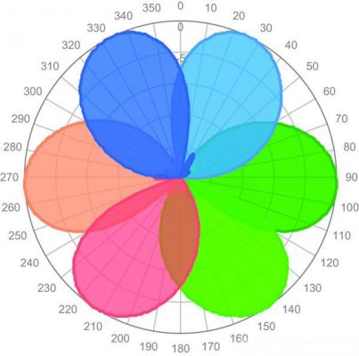

在开放场所、户外活动区域或高密度容量区（例如市区商务楼）等容量需求更高的区域，即便服务要求再高、容量需求再大，也可通过增加天线波束数量，缩小波束宽度来满足。外形各异的3波束、5波束甚至18波束天线，不但可显著提高容量，而且可通过采取提高天线增益、抑制对其它扇区的干扰等信噪比改善措施，来提高数据的吞吐量。
未来发展趋势
各种新技术正在以惊人的速度得到开发与部署。LTE是如今众所周知的尖端网络领域。由于吸收了多入多出（MIMO）的概念，LTE有望彻底重塑网络的运行方式。MIMO技术可将数据分为多个数据流，采用多个天线在同一时间以相同的频率进行发送。2x2 MIMO是指在下行链路中采用2个天线用于传输，手机中用2个天线进行接收。
这一技术进步令人兴奋之处在于，MIMO性能接近了射频通信的传统限制极限，即香农定理设定的限制，香农定理描述了在给定带宽条件下，数据吞吐量的大小。如图4所示，在实际应用中，仅可获得带宽的理论最大值的3dB以内。借助2X2 MIMO技术，容量有望达到受香农定理限制的传统3G网络的两倍。
仅可获得带宽的理论最大值的3dB以内
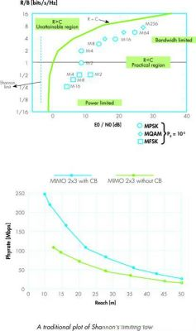
对于LTE系统来说，若要最大限度发挥MIMO潜能，则必须尽可能降低干扰，这便意味着，对于新的4G LTE网络来说，扇区划分具有更加重要的意义。如今，无线用户需要在加快速度的同时，确保通话的稳定性，因此，为了给当下和未来打造稳健的无线网络，实现数据的快速可靠传输和无缝语音功能，采用适合的天线和扇区划分技术势在必行。
从图3 可以看到，康普双波束天线具有更小的波束间重叠。这种特性在LTE网络中对容量的提升作用会更大，因为它使得扇区间的划分更加精确了。

